Lesbrief Catering – recepten lezen Opdracht 1
Lesdoel
Aan het einde van de les kun je recepten lezen en omrekenen naar aantal personen.
Werktijd
2 lesuren
Beoordeling
- kwaliteit en verzorging van de opdracht onvoldoende / voldoende / goed

Jullie gaan morgen een lunch verzorgen voor de docenten. Er zijn dan 12 docenten aanwezig.
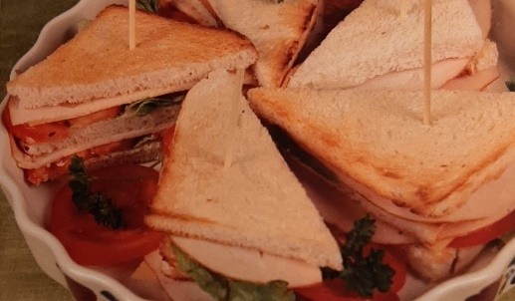
De lunch bestaat uit een lekkere Engelse sandwich en een frisse aardbeienshake.


Jullie moeten zelf de boodschappen halen. Je mag bij mevrouw Kim het pasje van de Jumbo ophalen.
Hoe ga je de boodschappen bewaren?
Je gaat ook nadat je de lunch hebt bereid de tafel in de personeelskamer dekken.
Zorg ervoor dat alles hygiënisch verloopt.
- Wat zijn de eerste stappen?


Lunch 1 Sandwich

- Voor hoeveel personen is dit recept?

…………………………………………………………………………………………..

- Je gaat een lunch maken voor 12 personen. Ieder persoon krijg 2 sandwiches. Hoeveel ingrediënten heb je nodig? Maak een boodschappenlijstje.

…………………………………………………………………………………………

…………………………………………………………………………………………

…………………………………………………………………………………………

…………………………………………………………………………………………

…………………………………………………………………………………………

…………………………………………………………………………………………

Ga naar de winkel om de ingrediënten te halen.

- Kijk goed op het recept. Welk keukengerei heb je nodig?

…………………………………………………………………………………………

…………………………………………………………………………………………

…………………………………………………………………………………………

…………………………………………………………………………………………

…………………………………………………………………………………………

Leg de spullen klaar op het aanrecht.


Recept 2 Aardbeienshake

- Voor hoeveel personen is dit recept?

…………………………………………………………………

- Je serveert de aardbeienshake bij de sandwich. Hoeveel ingrediënten heb je nodig?
…………………………………………………………………………………………
…………………………………………………………………………………………
…………………………………………………………………………………………
…………………………………………………………………………………………
Ga naar de winkel om de ingrediënten te halen.

- Kijk goed op het recept. Welk keukengerei heb je nodig?

…………………………………………………………………………………………

…………………………………………………………………………………………

…………………………………………………………………………………………

…………………………………………………………………………………………

…………………………………………………………………………………………

Leg de spullen klaar op het aanrecht.

- Hoe ga je de sandwich serveren?
…………………………………………………………………………………………
…………………………………………………………………………………………
- Hoe ga je eventuele sandwiches en aardbeienshakes die over je overhoudt bewaren?

…………………………………………………………………………………………

…………………………………………………………………………………………

………………………………………………………………………………………….

- Bespreek de antwoorden met een klasgenoot.
- Pas je antwoorden aan waar dat nodig is.
- Klaar? Sla het werkblad op in de map ‘Activiteit organiseren’ en vraag aan de docent wanneer je de lunch gaat maken. Hiervoor gebruik je de lesbrief Catering – lunch1

